UBND QUẬN KIẾN AN
TRƯỜNG TIỂU HỌC KIM ĐỒNG

KẾ HOẠCH BÀI DẠY
Môn: Tự nhiên và xã hội lớp 2
Bài học STEM: Bài 14: Các loại phương tiện giao thông (Tiết 2)

Giáo viên dạy: Vũ Thị Minh Huệ
Năm sinh: 1979
Trình độ đào tạo: Cử nhân
Trường: Tiểu học Kim Đồng - Quận Kiến An

THÔNG TIN VỀ BÀI HỌC
Lớp 2 |  | Thời lượng: 02 tiết
BÀI 14: CÁC LOẠI PHƯƠNG TIỆN GIAO THÔNG

Thời điểm thực hiện:
Khi dạy bài 14: Cùng tham gia giao thông

Mô tả bài học:
Kể được tên các loại đường giao thông, nêu được một số phương tiện giao thông và tiện ích của chúng; vận dụng, đo, vẽ, cắt dán, lắp ghép hình phẳng để tạo mô hình các loại phương tiện và đường giao thông.
Môn học |  | Yêu cầu cần đạt
Môn học chủ đạo | Tự nhiên và Xã hội | - Kể được tên các loại đường giao thông.  - Nêu được một số phương tiện giao thông và tiện ích của chúng.
Môn học tích hợp | Toán | - Thực hành đo, vẽ, lắp ghép, tạo hình gắn với một số hình phẳng và hình khối đã học.
Môn học tích hợp | Mĩ thuật | - Biết xác định nội dung chủ đề và lựa chọn công cụ, vật liệu để thực hành.  - Biết kết hợp vẽ, cắt, xé dán,... trong thực hành, sáng tạo.  - Biết giữ vệ sinh trường, lớp, đồ dùng học tập,… trong thực hành, sáng tạo.

I. YÊU CẦU CẦN ĐẠT
1. Kiến thức, kĩ năng
- Kể được tên các loại đường giao thông.
- Nêu được một số phương tiện giao thông và tiện ích của chúng.
- Thực hành đo, vẽ, lắp ghép, tạo hình gắn với một số hình phẳng và hình khối đã học.
- Biết xác định nội dung chủ đề và lựa chọn công cụ, vật liệu để thực hành.
- Biết kết hợp vẽ, cắt, xé dán,... trong thực hành, sáng tạo.
2. Năng lực
- Phát triển năng lực tự giải quyết vấn đề, NL giao tiếp hợp tác nhóm, NL thẩm mĩ
3. Phẩm chất
- Trung thực, mạnh dạn nói lên ý kiến của mình trong trưng bày, giới thiệu, chia sẻ được cảm nhận về các phương tiện giao thông.
- Biết cùng nhau hoàn thành nhiệm vụ học tập theo sự hướng dẫn của GV, giữ gìn vệ sinh trong thực hành, sáng tạo.

II. ĐỒ DÙNG DẠY HỌC
1. Chuẩn bị của GV
- Các phiếu học tập (như ở phụ lục)
- Dụng cụ và vật liệu (dành cho 1 nhóm HS)
STT | Thiết bị/ Học liệu | Số lượng | Hình ảnh minh hoạ
1 | Hộp sữa tái chế | 4-5 hộp | 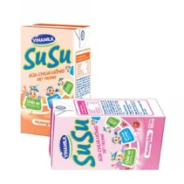
2 | Bút chì | 1 cái | 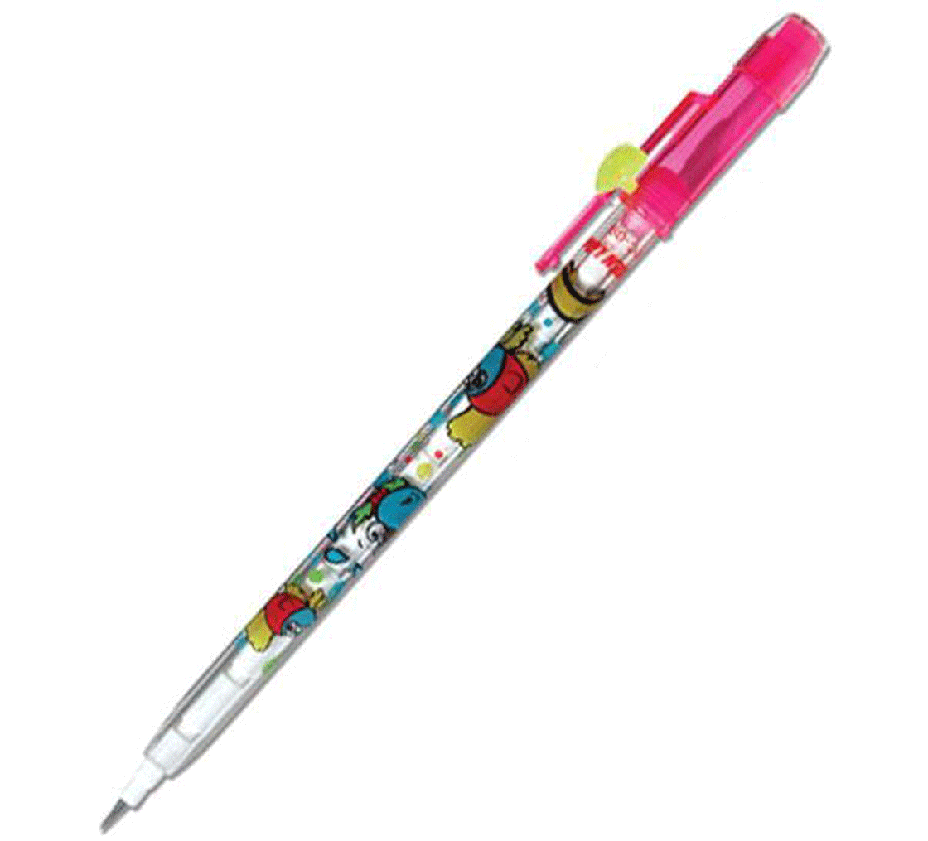
3 | Bút màu | 1 hộp | 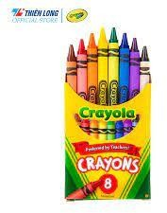
4 | Kéo thủ công | 1 cái | 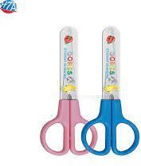
5 | Giấy vẽ | 1 –2tờ | 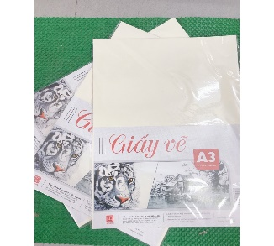
6 | Que xiên | 5-6 cái | 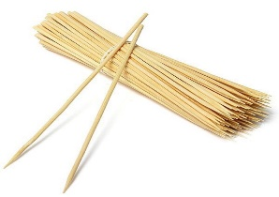
7 | Nắp chai nhựa | 16 cái | 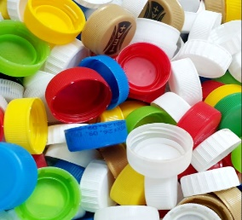
8 | Băng dính 2 mặt | 11 1 cuộn | 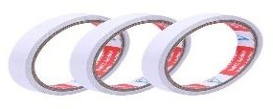

2. Chuẩn bị của HS (dành cho 1 nhóm 4-5 HS)
STT | Thiết bị/Dụng cụ | Số lượng | Hình ảnh minh hoạ
1 | Thước kẻ | 1 cái | 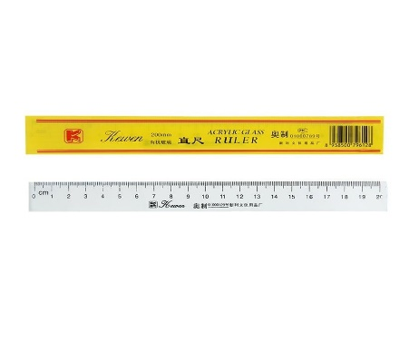
2 | Bút chì | 1 cái
3 | Kéo thủ công | 1 cái
4 | Bút màu | 1 hộp
5 | Giấy màu (không bắt buộc) | 1 tập | 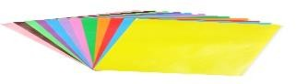
6 | Đất nặn (không bắt buộc) | 1 hộp | 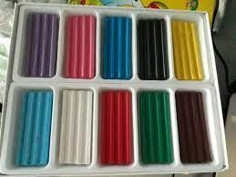
7 | Lá cây | 10-12 lá | 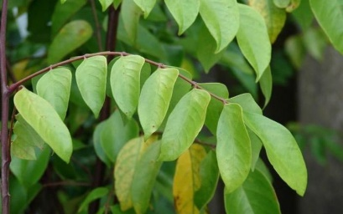
8 | Keo dán | 1 hộp | 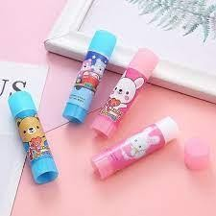

III. CÁC HOẠT ĐỘNG DẠY HỌC CHỦ YẾU
TIẾT 2
LUYỆN TẬP – VẬN DỤNG
1. Khởi động (3-5’)  a) Hát và trò chơi  - G tổ chức cho H hát và vận động theo bài hát: “Chúng em với an toàn giao thông”  - Em đã nhìn thấy những phương tiện giao thông nào trong bài hát?  - G nhận xét  =>Tiết 1 chúng ta đã được tìm hiểu các loại phương tiện và đường giao thông. Bây giờ cô và các em sẽ ôn lại kiến thức tiết học trước qua trò chơi Plicker  - GV tổ chức cho HS tham gia Plicker  + Câu 1: Hình ảnh nào là loại đường giao thông dành cho tàu hỏa?  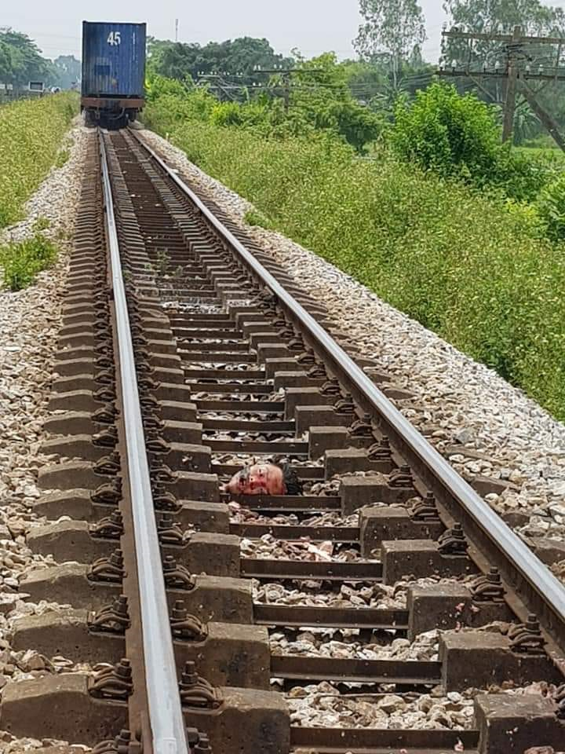  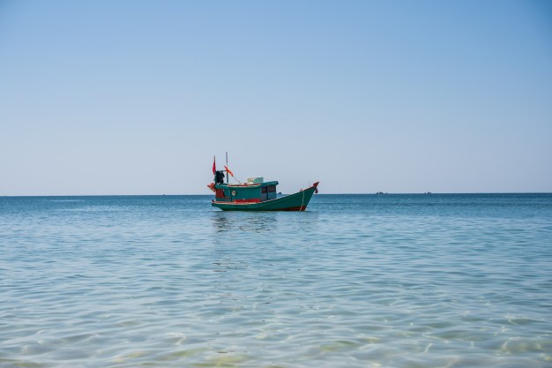  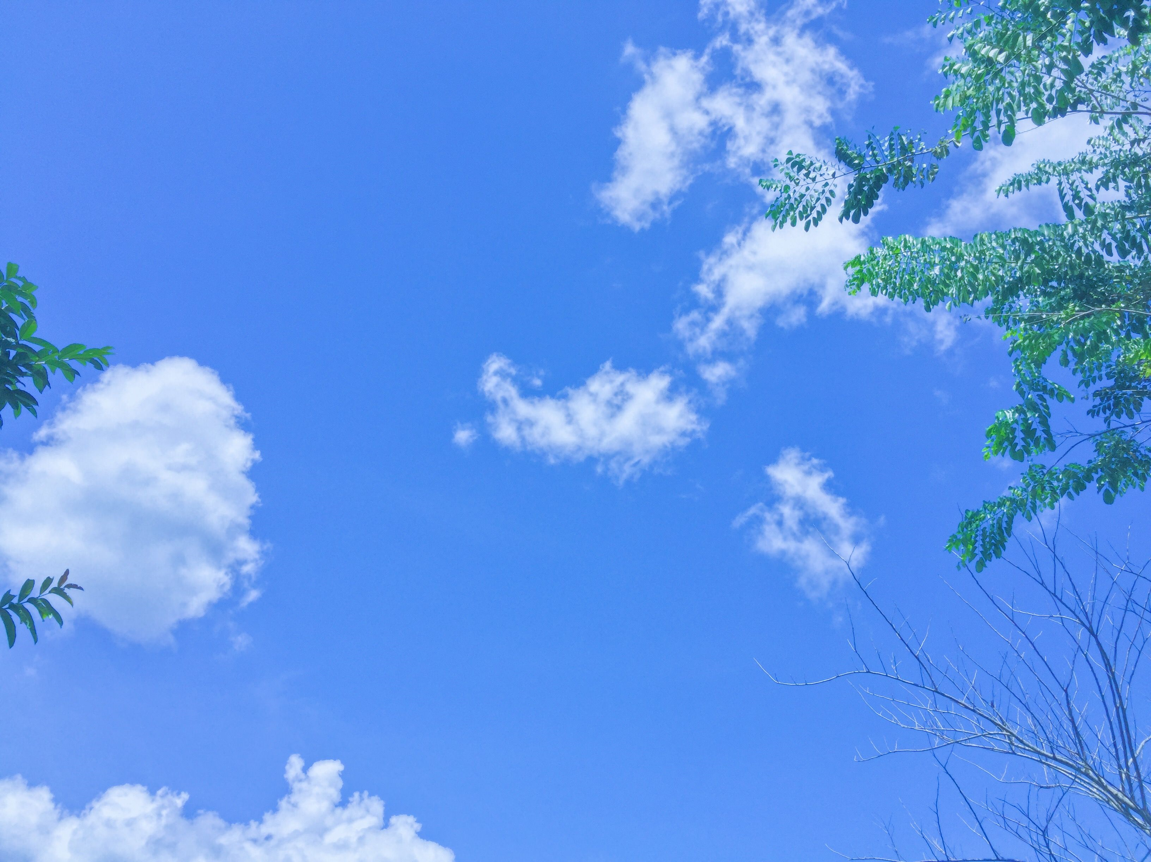  + Còn ảnh B, C là đường gì?  + Câu 2: Các phương tiện giao thông đường thủy là?  A. Ô tô, xe máy, xe đạp  B. Máy bay, tàu vũ trụ  C. Thuyền, tàu thủy, ca nô  + Vì sao em chọn đáp án C?  + Vì sao em không chọn đáp án A, B ?  - G nhận xét, tuyên dương, thống kê kết quả TC  Plicker  - Qua TC các con đã được củng cố về các loại phương tiện giao thông nào? (slide)  => GTB: Đây là 4 loại phương tiện giao thông. Và dựa vào đặc điểm của từng loại phương tiện, cô trò mình sẽ cùng nhau thực hành tạo ra những sản phẩm mô hình… qua tiết học hôm nay: Bài học STEM: Các loại phương tiện giao thông (Tiết 2)  - Cô mời cả lớp cùng đọc thầm nhiệm vụ của mình cô đã giao ở tiết 1  b) Nhắc lại nhiệm vụ (1-2’)  - GV: Mời HS nhắc lại nhiệm vụ  (GV đưa nhiệm vụ lên màn hình)  1. Chuẩn bị vật liệu và đồ dùng (giấy vẽ, bút màu, keo, kéo, băng dính…..)  2. Hoàn thành sản phẩm mô hình  - Đó là những nhiệm vụ mà chúng ta cần hoàn thành trong tiết học ngày hôm nay. | - H hát và vận động  + Ô tô, xe máy, xe đạp, tàu hỏa  - H nhận xét  - HS chọn đáp án bằng thẻ  - A  + Đường thủy, đường hàng không  - C  + Vì những phương tiện đó chạy được ở sông nước, biển  + Vì ô tô, xe máy, xe đạp chạy trên đường bộ. Máy bay, tàu vũ trụ chạy trên đường hàng không.  - H quan sát các đường GT  - H nhắc lại tên bài  - H nhắc lại nhiệm vụ trên MH
Hoạt động 4: Đề xuất ý tưởng và cách làm mô hình các loại phương tiện giao thông (5-7’)
- Thảo luận đề xuất cách làm các loại phương tiện giao thông (3’)  - Để tạo được sản phẩm mô hình các loại phương tiện giao thông các em chú ý sản phẩm cần đạt được theo các tiêu chí sau:  (GV đưa tiêu chí /slide)  Sản phẩm thể hiện được các loại phương tiện giao thông  Sản phẩm đảm bảo tính thẩm mỹ, sử dụng những vật liệu dễ kiếm, rẻ tiền, dễ thao tác.  - Bây giờ cô sẽ dành cho các nhóm 3 phút thảo luận và thống nhất ý tưởng về sản phẩm của mình, hoàn thiện vào PBT số 4.  - Thời gian 3 phút đã hết. Cô mời đại diện các nhóm trình bày ý tưởng của mình | - HS đọc tiêu chí  - H hoàn thành PBT số 4
- GV mời 4 nhóm chia sẻ PBT số 4 của nhóm trước lớp. | - 4 nhóm đọc PBT số 4+ Nhóm 1: Nhóm em dùng Hộp sữa, nắp chai, làm tàu hỏa.  + Nhóm 2: Mình lấy lá cây để làm tàu thủy, màu vẽ cảnh xung quanh.  + Nhóm 3: Vẽ tranh về phương tiện giao thông đường bộ.  + Nhóm 4: Dùng đất nặn làm máy bay.
Hoạt động 5: Làm mô hình loại phương tiện đường giao thông (15’)
a) Lựa chọn dụng cụ và vật liệu
- Các nhóm đã hoàn thành PBT số 4, sau đây chúng ta cùng thực hành để hoàn thiện sản phẩm.  - Các em đã sẵn sàng làm sản phẩm của nhóm mình chưa?  - Chúng mình sẽ có 15p để thực hiện. Nhưng trước khi làm, cô lưu ý chúng mình hãy luôn nhớ đối chiếu với tiêu chí làm sản phẩm, đảm bảo vệ sinh lớp học, dùng kéo, que xiên an toàn. Và hãy luôn phối hợp, phân công công việc trong nhóm thật hiệu quả nhé. | - H trả lời  - Yêu cầu các nhóm lấy đồ dùng của nhóm mình dã chuẩn bị
b) Làm mô hình loại phương tiện đường giao thông theo cách của em hoặc nhóm em
– GV theo dõi cả lớp và hỗ trợ khi cần. | – Các nhóm thực hành làm sản phẩm
 | – Sau khi hoàn thành sản phẩm, các nhóm kiểm tra và điều chỉnh sản phẩm theo các tiêu chí
Hoạt động 5: Trưng bày và giới thiệu sản phẩm (8-10’)
- Mời các nhóm trưng bày sản phẩm | – HS trưng bày sản phẩm.
- Qua quan sát, cô thấy các nhóm làm việc rất tích cực và đã hoàn thành được sản phẩm. Cô khen cả lớp!  - Để đánh giá sản phẩm của nhóm mình, chúng ta cùng hoàn thành phiếu đánh giá sản phẩm bằng hình vẽ ngôi sao (slide) | - H đọc phiếu đánh giá sản phẩm trên MH  - HS tự đánh giá sản phẩm của nhóm mình.
- Mời các nhóm giới thiệu sản phẩm của nhóm mình. | - Từng nhóm lên giới thiệu sản phẩm nhóm mình.  - Nhóm 1: Đây là sản phẩm của nhóm tớ. Chúng tớ đã lấy các hộp sữa đục lỗ, nắp chai nhựa đục lỗ và dùng que xiên nối các nắp chai thành bánh xe. Rồi nhóm tớ dùng bút màu vẽ đường ray. Đầu tàu dán thêm 2 mắt làm đèn cho ngộ nghĩnh.  Nhóm tớ đánh giá 6 sao - Hoàn thành tốt. Có nhóm nào có ý kiến gì không?  - Bạn có thể cho đoàn tàu chạy thử?  - Nhóm 2:  Đây là sản phẩm của nhóm tớ. Chúng tớ đã lấy lá cây cắt đôi rồi ghép lại thành tàu thủy. Sau đó chúng tớ vẽ thêm sóng nước trên biển thể hiện giao thông đường thủy, Vẽ ông mặt trời tạo cảnh biển  Nhóm tớ đánh giá 6 sao - Hoàn thành tốt. Có nhóm nào có ý kiến gì không?  - Nhóm 3:  Đây là sản phẩm của nhóm tớ. Chúng tớ dùng đất nặn tạo máy bay, mây bầu trời thể hiện giao thông đường hàng không.  Nhóm tớ đánh giá …..sao - Hoàn thành tốt. Có nhóm nào có ý kiến gì không?  + HS 1: Tớ thấy sản phẩm của nhóm bạn đã đảm bảo theo các tiêu chí. Bạn có thể chia sẻ, cách làm với chúng tớ được không?  + Đầu tiên tớ nặn thân máy bay trước. Sau đó chúng tớ phân công các bạn nặn cánh, đuôi máy bay.  - Nhóm 4  Đây là bức tranh các thành viên đã vẽ các phương tiện giao thông ô tô, xe đạp, xe máy ở cổng trường mình. Ở cổng trường có đông người các bạn cần đi sát vào lề đường. Mỗi khi được bố mẹ chở đến trường thì chúng mình bảo bố mẹ không đỗ xe giữa cổng trường để an toàn tránh tắc đường nhé.  Tổng số sao Nhóm tớ đánh giá …..sao - Hoàn thành tốt. Có nhóm nào có ý kiến gì không?  - Nhóm khác: Tớ cũng đồng ý với tiêu chí đánh giá của nhóm bạn.
TỔNG KẾT BÀI HỌC (2-3’)  - Qua sản phẩm của các nhóm, cô thấy các em rất sáng tạo, khéo léo. Cô khen cả lớp mình.  + Vậy các con sẽ sử dụng các sản phẩm đó như thế nào?  + Nếu có thể cải tiến sản phẩm em sẽ làm gì?  + Khi tham giao thông đường bộ con cần chú ý gì?  + Khi tham giao thông đường thủy con cần chú ý gì?  + Qua tiết học này, em có cảm nhận gì?  – GV nhận xét và tổng kết buổi học | + Em sẽ dùng làm đồ chơi, chơi cùng các bạn để giải trí ạ  + Em sẽ dùng nhiều hộp sữa cho đoàn tàu dài thêm để chở được nhiều người, làm hộp đựng bút, ô tô  + Em sẽ dùng lá cây làm các con vật  - H chia sẻ  - H lắng nghe

PHIẾU HỌC TẬP SỐ 4
N
Vẽ ý tưởng của nhóm | 1. Vật liệu làm mô hình  ………………………………………………………..  2. Mô hình có phương tiện giao thông gì?  ………………………………………………………..  3. Mô hình có đường giao thông gì?  ………………………………………………………..  4. Cách ghép phương tiện giao thông vào mô hình  ………………………………………………………..  ………………………………………………………..

CÁC LOẠI PHƯƠNG TIỆN GIAO THÔNG

Nhóm………………………………..
Lớp……………..
PHIẾU HỌC TẬP SỐ 5

Đánh giá sản phẩm:
Hoàn thành tốt:

Hoàn thành :

Cần cố gắng:

Tiêu chí | Hoàn thành tốt | Hoàn thành | Cần cố gắng
- Sản phẩm thể hiện được các loại phương tiện giao thông.

- Sản phẩm đảm bảo tính thẩm mỹ, sử dụng những vật liệu dễ kiếm, rẻ tiền, dễ thao tác.

